za vysvědčení dárky a cesta kolem světa. Centrum černý most pořádá zábavný program pro děti
Praha, 24. ledna 2019 – Výprava za Eskymáky nebo třeba do vesmíru? Nic není nemožné. Centrum Černý Most chystá pravidelný zábavný program pro děti, v jehož rámci si všichni malí dobrodruzi mohou společně s plyšovým tygrem Maxíkem zahrát každou středu na cestovatele. První akce je v Centru Černý Most nachystána u příležitosti pololetního vysvědčení, proběhne tedy již 31. ledna. Na školáky zde za odměnu bude čekat spousta dárků a dobrodružství a vystoupení známé youtuberky a zpěvačky Míny.
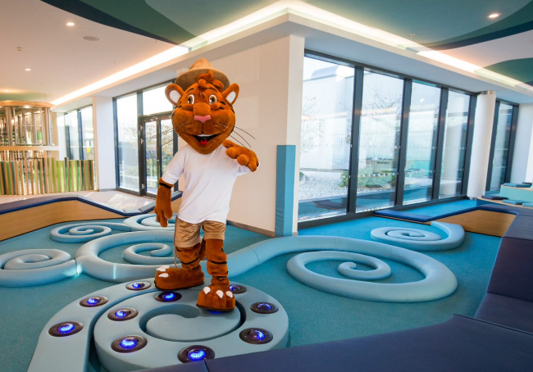
Pro děti s vysvědčením bude ve čtvrtek 31. ledna od 15 do 18 hodin v Centru Černý Most připraveno výherní kolo. Všichni školáci si na něm budou moci vytočit zajímavou odměnu. U opičí dráhy pak každý, kdo touží po dobrodružných cestách, dostane cestovní pas a víza. Tyto dokumenty školáci i předškoláci využijí během dalších cest s tygrem Maxíkem, které budou v Centru probíhat každou středu. V 16:30 vystoupí v Centru Černý Most populární youtuberka a zpěvačka Mína. Zájemci se s ní mohou vyfotit a dostanou také její autogram. Na památku si také budou moci odnést unikátní fotografii pořízenou z ptačí perspektivy.

Akce u příležitosti předávání pololetního vysvědčení zahajuje letošní cestovatelský program v Centru Černý Most pro větší i menší děti. Bude ve znamení výprav za Eskymáky nebo indiány, na safari, ale i do vesmíru a za roboty. Průvodcem bude rozverný plyšový tygr Maxík. Za účast dostane každé dítě razítko do svého cestovatelského pasu. Nasbírá-li na konci měsíce plný počet razítek, může se těšit na odznak na svůj badatelský klobouk. Jestliže mu bude nějaké razítko v pasu chybět, může si ho doplnit splněním Maxíkovy zkoušky, která se bude konat vždy poslední středu v daném měsíci.

Únorový program pro děti v Centru Černý Most – cesta na Severní pól
6. 2. – Život u Eskymáků
Děti budou mít příležitost zavítat v doprovodu Maxíka na Severní pól. Dozvědí se například, jak by se měly připravit na polární expedici, popřípadě jak zachránit malé tučňáky před ledními medvědy. Razítko do svého cestovního pasu pak děti získají za prohlídku eskymácké vesnice, potažmo za ukázku svých rybářských dovedností či za plavbu na ledových krách.
13. 2. – Dětská projekce o tom, jak se žije v zemi věčného sněhu a ledu
Děti zhlédnou film ze světa sněhu a ledu a budou muset dávat pozor na detaily. Vnímavého diváka tygr Maxík odmění razítkem do cestovního pasu.
20. 2. - CRYO show
Interaktivní představení bláznivých vědátorů pro celou rodinu. Jednotlivé pokusy budou doprovázeny vtipnou podívanou na dva roztržité experimentátory, kteří dětem předvedou řadu zajímavých úkazů.
27. 2. – Eskymácký tanec pod vedením taneční skupiny DIVIZE
Děti si budou moci zatančit pod vedením zkušených tanečních lektorek ze skupiny DIVIZE. V repertoáru budou třeba i tradiční tance Eskymáků nebo zvířátek ze Severního pólu.
Poznámka: Program je určen pro děti členů věrnostního programu Centra Černý Most.

Více informací naleznete na www.centrumcernymost.cz nebo na www.facebook.com/centrumcernymost.

Kontakty pro média:
AMI Communications Unibail-Rodamco-Westfield
Andrej Bosanac Michaela Matlasová
Account Director Marketing Manager
andrej.bosanac@amic.cz michaela.matlasova@urw.com
724 012 608 234 095 356

O společnosti Unibail-Rodamco-Westfield
Společnost Unibail-Rodamco-Westfield je předním globálním developerem a provozovatelem nákupních destinací. Její portfolio, jehož hodnota byla k 31. prosinci 2017 oceněna na 62 mld. eur, tvoří z 88 % komerční komplexy, ze 7 % kancelářské prostory a ze 6 % konferenční a kongresové prostory. Skupina vlastní a provozuje 102 nákupních center, z nichž 56 tvoří vlajková centra v nejdynamičtějších městech Evropy a Spojených států amerických. Do nákupních center společnosti Unibail-Rodamco-Westfield každoročně zavítá 1,2 mld. návštěvníků. Díky unikátní platformě, kterou skupina Unibail-Rodamco-Westfield poskytuje maloobchodním značkám a pořadatelům eventů, se zákazníkům dostává jedinečných a stále nových zážitků.

Společnost působí ve 13 zemích na dvou kontinentech. Se svým týmem 3 700 profesionálů, historií úspěšných projektů a špičkovým know-how má Unibail-Rodamco-Westfield ideální pozici pro realizaci projektů světové třídy na té nejvyšší úrovni. Skupina se ve svém odvětví může pochlubit množstvím připravovaných developerských projektů v hodnotě 13 mld. eur.

V souladu se svým programem Better Places 2030 společnost Unibail-Rodamco-Westfield vytváří „lepší místa“, která respektují nejvyšší ekologické standardy a zlepšují kvalitu života ve městě. Společnost Unibail-Rodamco-Westfield je kotována na burzách Euronext Amsterdam a Euronext Paris (Euronext ticker: URW). Sekundárně se její Chess Depositary Interests (CDI) obchodují i v Austrálii. Skupina má rating A od agentur Standard & Poor’s, Moody’s a Fitch Ratings.
Pro více informací navštivte www.urw.com.

